7.1.3三角形的稳定性
教学目标：
通过观察和实地操作得到三角形具有稳定性，四边形没有稳定性，稳定性与没有稳定性在生产、生活中广泛应用
重点：了解三角形稳定性在生产、生活是实际应用
难点：准确使用三角形稳定性与生产生活之中
课前准备：小木条8个，小钉若干
教学过程：
一、看一看，想一想
课本P73投影出来
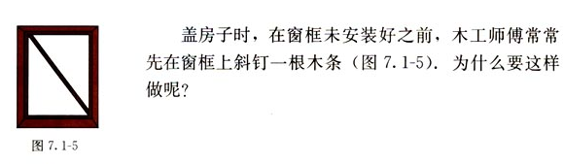
二、做一做
1、用三根木条用钉子钉成一个三角形木架，然后扭动它，它的形状会改变吗？

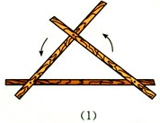
2、用四根木条用钉子钉成一个四边形木架，然后扭动它，它的形状会改变吗？
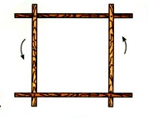
3、在四边形的木架上再钉一根木条，将它的一对顶点连接起来，然后扭动它，它的形状会改变吗？
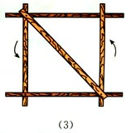
三、议一议
从上面实验过程你能得出什么结论？与同伴交流。
三角形木架形状不会改变，四边形木架形状会改变，这就是说，三角形具有稳定性，四边形没有稳定性。
四、三角形稳定性应用举例、四边形没有稳定性的应用举例
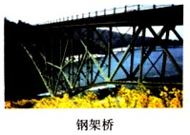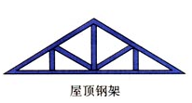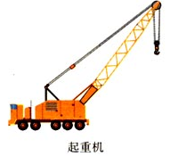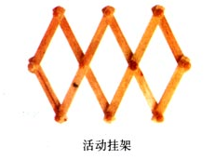
五、练一练
课本P74练习
作业：课本P75――5,9

